**Spojka**, u [strojarstvu](https://hr.wikipedia.org/wiki/Strojarstvo) općenito, je rastavljivi spojni [strojni dio](https://hr.wikipedia.org/wiki/Strojni_dio). U užem smislu, spojka je strojni dio za prenošenje [okretnoga momenta](https://hr.wikipedia.org/wiki/Moment_sile) ili [gibanja](https://hr.wikipedia.org/wiki/Gibanje) s jednoga vratila na drugo, također **kvačilo**, konstruiran tako da se prijenos može isključiti i time odvojiti pogonska od gonjene strane [stroja](https://hr.wikipedia.org/wiki/Stroj).

Nerazdvojive (neizvrstive) spojke ne omogućuju rastavljanje spoja tijekom rada stroja, a mogu biti:

* krute spojke (prirubne i kolutne);
* elastične spojke (prirubne s ulošcima od [gume](https://hr.wikipedia.org/wiki/Guma), umjetnoga materijala, čeličnih [opruga](https://hr.wikipedia.org/wiki/Opruga) i slično);
* kompenzacijske spojke (lučni zubi, kuglasti i kardanski zglobovi) kod vratila, koje stoje jedna prema drugoj pod malim kutom;
* dilatacijske spojke ([kandžaste](https://hr.wikipedia.org/wiki/Kand%C5%BEasta_spojka)), koje omogućuju aksijalni pomak i pod djelovanjem okretnoga momenta.

Upravljive spojke (razdvojive ili izvrstive spojke) omogućuju razdvajanje spoja i tijekom pogona, a izvode se:

* kao isključne [kandžaste spojke](https://hr.wikipedia.org/wiki/Kand%C5%BEasta_spojka), kod kojih je za ukopčavanje ili iskopčavanje potreban kratkotrajni prekid pogona ili samo okretnoga momenta;
* kao [tarne spojke](https://hr.wikipedia.org/wiki/Tarna_spojka) (konusne, tanjuraste, lamelne), koje [trenjem](https://hr.wikipedia.org/wiki/Trenje) svojih tarnih ploha prenose okretni moment i najčešće se koriste na motornim vozilima, građevinskim i sličnim strojevima. Ukopčavanje može biti [mehaničko](https://hr.wikipedia.org/wiki/Mehanika), [hidraulično](https://hr.wikipedia.org/wiki/Hidrauli%C4%8Dki_pogon), [pneumatsko](https://hr.wikipedia.org/wiki/Pneumatika) ili [elektromagnetsko](https://hr.wikipedia.org/wiki/Elektromagnet), i to tijekom pogona;
* centrifugalne spojke ukopčavaju se povećanjem [broja okretaja](https://hr.wikipedia.org/wiki/Broj_okretaja) pogonskoga stroja, a zadatak im je olakšavanje ubrzanja stroja;
* automatske spojke na vozilima se mehanički, hidraulički ili električno ukopčavaju pokretanjem ručice mjenjača brzine. Takva je i spojka sa željeznim prahom (magnetno-reološka), koji pod utjecajem [električnog toka](https://hr.wikipedia.org/wiki/Elektri%C4%8Dni_tok) čini od [ulja](https://hr.wikipedia.org/wiki/Ulja) [krutinu](https://hr.wikipedia.org/wiki/Krutine) koja spaja pogonski i gonjeni dio;
* sinkronizacijske spojke vozila izjednačuju brojeve okretaja vratila u mjenjačkoj kutiji radi olakšavanja ukopčavanja zupčanika, a izvode se kao konusne i lamelne.
* hidraulične spojke prenose okretni moment dinamičkim djelovanjem [fluida](https://hr.wikipedia.org/wiki/Fluid) koji cirkulira između [pumpe](https://hr.wikipedia.org/wiki/Pumpa) i [turbine](https://hr.wikipedia.org/wiki/Turbina). Ukopčavanje i iskopčavanje postiže se punjenjem ili pražnjenjem sustava fluidom. Klizanje je pri ubrzavanju znatno, a pri punom broju okretaja i opterećenja stupanj djelovanja vrlo je visok;
* sigurnosne spojke (sa [zaticima](https://hr.wikipedia.org/wiki/Zatik), s kuglicama, zubne i tarne) štite od preopterećenja, oštećenja i loma strojne dijelove gonjenoga stroja.

Spojka služi za stalno ili povremeno spajanje dviju [osovina](https://hr.wikipedia.org/wiki/Osovina) ili [vratila](https://hr.wikipedia.org/wiki/Vratilo) u svrhu prenošenja [okretnog momenta](https://hr.wikipedia.org/wiki/Moment_sile). Osim prenošenja momenta sile, pojedine vrste spojki imaju dodatna svojstva:

* prilagodbu odstupanjima osi vratila nastalim netočnom izradom, netočnom ugradnjom ili pod djelovanjem opterećenja,
* prigušenje [vibracija](https://hr.wikipedia.org/wiki/Vibracije) na uvijanje ([torzija](https://hr.wikipedia.org/wiki/Torzija)),
* smanjenje [titranja](https://hr.wikipedia.org/wiki/Titranje) ([oscilacija](https://hr.wikipedia.org/wiki/Oscilacije)) momenta [uvijanja](https://hr.wikipedia.org/wiki/Torzija) i udara pri pokretanju i u radu,
* upravljano ili automatsko uspostavljanje ili prekidanje prenošenja momenta uvijanja
* osiguravanje od preopterećenja ili neželjenog smjera okretanja.

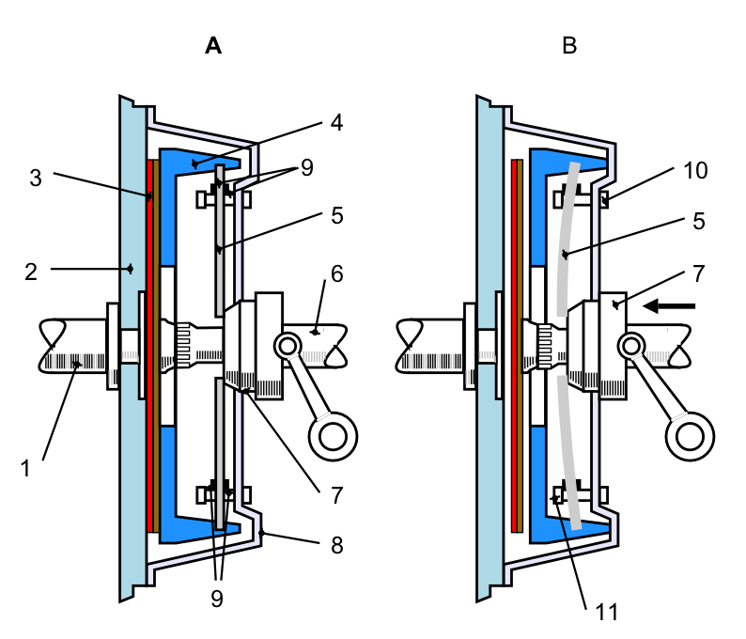

Spojka motornih vozila (A. Uključeno; B. Isključeno). Okretni moment s vratila 1. trenjem se prenosi na vratilo 6. postredstvom lamela 3.